

**О внесении изменений в постановление акимата Павлодарской области от 28 мая 2015 года № 153/5 "Об утверждении регламентов государственных услуг, оказываемых в сфере образования Павлодарской области"**

***Утративший силу***

Постановление акимата Павлодарской области от 10 июля 2019 года № 203/2. Зарегистрировано Департаментом юстиции Павлодарской области 12 июля 2019 года № 6479. Утратило силу постановлением акимата Павлодарской области от 30 октября 2020 года № 231/5 (вводится в действие по истечении десяти календарных дней после дня его первого официального опубликования)

      Сноска. Утратило силу постановлением акимата Павлодарской области от 30.10.2020 № 231/5 (вводится в действие по истечении десяти календарных дней после дня его первого официального опубликования).

      В соответствии с пунктом 3 статьи 16 Закона Республики Казахстан от 15 апреля 2013 года "О государственных услугах" акимат Павлодарской области **ПОСТАНОВЛЯЕТ:**

      1. Внести в постановление акимата Павлодарской области от 28 мая 2015 года № 153/5 "Об утверждении регламентов государственных услуг, оказываемых в сфере образования Павлодарской области" (зарегистрировано в Реестре государственной регистрации нормативных правовых актов за № 4582, опубликовано 21 июля 2015 года в информационно-правовой системе "Әділет") следующие изменения:

      подпункты 4), 10) пункта 1 указанного постановления исключить;

      в подпункте 13) пункта 1 указанного постановления и по всему тексту регламента государственной услуги "Предоставление общежития обучающимся в организациях технического и профессионального образования" слова "Техникалық және кәсіптік білім беру ұйымдарында білім алушыларға жатақхана беру" заменить на слова "Техникалық және кәсіптік білім беру ұйымдарындағы білім алушыларға жатақхана беру", текст на русском языке не меняется;

      регламент государственной услуги "Прием документов для участия в конкурсе на замещение руководителей государственных учреждений среднего образования", утвержденный указанным постановлением, изложить в новой редакции согласно приложению 1 к настоящему постановлению;

      регламент государственной услуги "Прием документов в организации технического и профессионального, послесреднего образования", утвержденный указанным постановлением, изложить в новой редакции согласно приложению 2 к настоящему постановлению;

      регламент государственной услуги "Предоставление общежития обучающимся в организациях технического и профессионального образования", утвержденный указанным постановлением, изложить в новой редакции согласно приложению 3 к настоящему постановлению;

      регламент государственной услуги "Выдача дубликатов документов о техническом и профессиональном образовании", утвержденный указанным постановлением, изложить в новой редакции согласно приложению 4 к настоящему постановлению;

      регламент государственной услуги "Прием документов и зачисление в организации образования, независимо от ведомственной подчиненности для обучения по общеобразовательным программам начального, основного среднего, общего среднего образования", утвержденный указанным постановлением, изложить в новой редакции согласно приложению 5 к настоящему постановлению;

      регламент государственной услуги "Выдача дубликатов документов об основном среднем, общем среднем образовании", утвержденный указанным постановлением, изложить в новой редакции согласно приложению 6 к настоящему постановлению.

      2. Государственному учреждению "Управление образования Павлодарской области" в установленном законодательством порядке обеспечить:

      государственную регистрацию настоящего постановления в территориальном органе юстиции;

      в течение десяти календарных дней со дня государственной регистрации настоящего постановления направление его копии в бумажном и электронном виде на казахском и русском языках в Филиал Республиканского государственного предприятия на праве хозяйственного ведения "Институт законодательства и правовой информации Республики Казахстан" Министерства юстиции Республики Казахстан" по Павлодарской области для официального опубликования и включения в Эталонный контрольный банк нормативных правовых актов Республики Казахстан;

      размещение настоящего постановления на интернет-ресурсе акимата Павлодарской области.

      3. Контроль за исполнением настоящего постановления возложить на заместителя акима области Оралова А. Р.

      4. Настоящее постановление вводится в действие по истечении десяти календарных дней после дня его первого официального опубликования.

|  |  |
| --- | --- |
| *Аким области* | *Б. Бакауов* |

|  |  |
| --- | --- |
|  | Приложение 1 к постановлению акимата Павлодарской области от "10" июля 2019 года № 203/2 |
|  | Утвержден постановлением акимата Павлодарской области от 28 мая 2015 года № 153/5 |

**Регламент государственной услуги "Прием документов**  
**для участия в конкурсе на замещение руководителей**  
**государственных учреждений среднего образования"**

**Глава 1. Общие положения**

      1. Государственная услуга "Прием документов для участия в конкурсе на замещение руководителей государственных учреждений среднего образования" (далее – государственная услуга) оказывается местными исполнительными органами районов и городов Павлодарской области в сфере образования (далее – услугодатель).

      Прием документов и выдача результата оказания государственной услуги осуществляются через:

      1) канцелярию услугодателя;

      2) некоммерческое акционерное общество "Государственная корпорация

      "Правительство для граждан" (далее – Государственная корпорация).

      2. Форма оказания государственной услуги: бумажная.

      3. Результатом оказания государственной услуги является уведомление об итогах конкурса на замещение руководителей государственных учреждений среднего образования в произвольной форме либо мотивированный ответ об отказе в оказании государственной услуги по основаниям, предусмотренным пунктом 10 стандарта государственной услуги "Прием документов для участия в конкурсе на замещение руководителей государственных учреждений среднего образования" (далее - Стандарт), утвержденного приказом Министра образования и науки Республики Казахстан от 8 апреля 2015 года № 173 (зарегистрирован в Реестре государственной регистрации нормативных правовых актов за № 11058).

      Форма предоставления результата оказания государственной услуги: бумажная.

**Глава 2. Описание порядка действий структурных подразделений**  
**(работников) услугодателя в процессе оказания государственной услуги**

      4. Основанием для начала процедуры (действия) по оказанию государственной услуги является заявление услугополучателя с предоставлением необходимых документов, указанных в пункте 9 Стандарта.

      5. Содержание каждой процедуры, входящей в состав процесса оказания государственной услуги, длительность ее выполнения:

      срок оказания государственной услуги по месту нахождения услугодателя – 3 (три) рабочих дня:

      1) сотрудник канцелярии услугодателя осуществляет прием и регистрацию, полученных от услугополучателя документов, и передает на рассмотрение руководителю услугодателя – 20 (двадцать) минут;

      В случае предоставления услугополучателем неполного пакета документов согласно перечню, предусмотренному пунктом 9 Стандарта, и (или) документов с истекшим сроком действия услугодатель выдает расписку об отказе в приеме документов в произвольной форме;

      2) руководитель услугодателя рассматривает документы и определяет ответственного исполнителя – 10 (десять) минут;

      3) ответственный исполнитель услугодателя оформляет уведомление или мотивированный ответ об отказе в оказании государственной услуги по основаниям, предусмотренным пунктом 10 Стандарта – 1 (один) рабочий день;

      4) руководитель услугодателя подписывает результат оказания государственной услуги – 10 (десять) минут;

      5) сотрудник канцелярии услугодателя регистрирует и выдает результат оказания государственной услуги услугополучателю или направляет его в Государственную корпорацию – 20 (двадцать) минут.

      Срок оказания государственной услуги не по месту нахождения услугодателя – 7 (семь) рабочих дней:

      1) сотрудник канцелярии услугодателя осуществляет прием и регистрацию, полученных от услугополучателя документов, и передает на рассмотрение руководителю услугодателя – 20 (двадцать) минут;

      В случае предоставления услугополучателем неполного пакета документов согласно перечню, предусмотренному пунктом 9 Стандарта, и (или) документов с истекшим сроком действия услугодатель выдает расписку об отказе в приеме документов в произвольной форме;

      2) руководитель услугодателя рассматривает документы и определяет ответственного исполнителя – 10 (десять) минут;

      3) ответственный исполнитель услугодателя оформляет уведомление или мотивированный ответ об отказе в оказании государственной услуги по основаниям, предусмотренным пунктом 10 Стандарта – 5 (пять) рабочих дней;

      4) руководитель услугодателя подписывает результат оказания государственной услуги – 10 (десять) минут;

      5) сотрудник канцелярии услугодателя регистрирует и выдает результат оказания государственной услуги услугополучателю или направляет его в Государственную корпорацию – 20 (двадцать) минут.

      6. Результат процедуры (действия) по оказанию государственной услуги:

      1) принять предоставленные документы, зарегистрировать и передать руководителю услугодателя;

      2) рассмотреть документы и определить ответственного исполнителя;

      3) подготовить уведомление или мотивированный ответ об отказе в оказании государственной услуги;

      4) подписать результат оказания государственной услуги;

      5) зарегистрировать и выдать результат оказания государственной услуги услугополучателю или направить в Государственную корпорацию.

**Глава 3. Описание порядка взаимодействия структурных подразделений**  
**(работников) услугодателя в процессе оказания государственной услуги**

      7. Перечень структурных подразделений (работников), которые участвуют в процессе оказания государственной услуги:

      1) сотрудник канцелярии услугодателя;

      2) руководитель услугодателя;

      3) ответственный исполнитель услугодателя.

      8. Описание последовательности процедур (действий) между структурными подразделениями (работниками) услугодателя с указанием длительности каждой процедуры (действия) приведено в приложении 1 к настоящему регламенту.

**Глава 4. Описание порядка взаимодействия с Государственной**  
**корпорацией и иными услугодателями, а также порядка использования**  
**информационных систем в процессе оказания государственной услуги**

      9. Описание порядка обращения в Государственную корпорацию с указанием каждой процедуры (действия):

      для получения услуги услугополучатель представляет в Государственную корпорацию необходимые документы, указанные в пункте 9 Стандарта.

      Сроки оказания государственной услуги:

      1) cо дня сдачи пакета документов услугодателю, в Государственную корпорацию по месту нахождения услугодателя – 3 (три) рабочих дня, не по месту нахождения услугодателя – 7 (семь) рабочих дней;

      2) максимально допустимое время ожидания для сдачи пакета документов услугополучателем услугодателю – 20 (двадцать) минут, в Государственную корпорацию – 20 (двадцать) минут;

      3) максимально допустимое время обслуживания услугополучателя у услугодателя – 20 (двадцать) минут, в Государственной корпорации – 20 (двадцать) минут.

      При обращении в Государственную корпорацию день приема не входит в срок оказания государственной услуги.

      Услугодатель обеспечивает доставку результата государственной услуги в Государственную кор порцию не позднее чем за сутки до истечения срока оказания государственной услуги.

      Работник Государственной корпорации проверяет представленные документы, принимает и регистрирует, выдает расписку о приеме документов с указанием даты и времени приема документов;

      В случае представления услугополучателем неполного пакета документов согласно перечню, предусмотренному пунктом 9 Стандарта, работник Государственной корпорации отказывает в приеме заявления и выдает расписку по форме согласно приложению 2 к Стандарту.

      Услугодатель и работник Государственной корпорации получает согласие услугополучателя на использование сведений, составляющих охраняемую законом тайну, содержащихся в информационных системах, при оказании государственных услуг, если иное не предусмотрено законом Республики Казахстан.

      10. Описание процесса получения результата оказания государственной услуги через Государственную корпорацию, его длительность:

      В Государственной корпорации выдача готовых документов осуществляется на основании расписки о приеме соответствующих документов, при предъявлении документа удостоверяющего личность (либо его представителя по нотариально удостоверенной доверенности).

      В случае отсутствия услугополучателя по истечению срока, предусмотренного в пункте 4 Стандарта, согласно Правилам деятельности Государственной корпорации "Правительство для граждан", утвержденным приказом Министра по инвестициям и развитию Республики Казахстан от 22 января 2016 года № 52 (зарегистрирован в Реестре государственной регистрации нормативных правовых актов за № 13248), Государственная корпорация обеспечивает хранение договора залога в течение одного месяца, после чего передает его услугодателю для дальнейшего хранения.

      При обращении услугополучателя по истечении одного месяца по запросу Государственной корпорации услугодатель в течение одного рабочего дня направляет готовые документы в Государственную корпорацию для выдачи услугополучателю.

      11. Государственная услуга через веб-портал "электронного правительства" www.egov.kz не оказывается.

      12. Подробное описание последовательности процедур (действий), взаимодействий структурных подразделений (работников) услугодателя в процессе оказания государственной услуги, а также описание порядка взаимодействия с услугодателями и (или) Государственной корпорацией и порядка использования информационных систем в процессе оказания государственной услуги отражается в справочнике бизнес-процессов оказания государственной услуги согласно приложению 2 к настоящему регламенту.

|  |  |
| --- | --- |
|  | Приложение 1 к регламенту государственной услуги "Прием документов для участия в конкурсе на замещение руководителей государственных учреждений среднего образования" |

**Описание последовательности процедур (действий)**  
**между структурными подразделениями (работниками) услугодателя**  
**с указанием длительности каждой процедуры (действия)**

|  |  |  |  |  |  |  |
| --- | --- | --- | --- | --- | --- | --- |
| 1 | № действия (хода, потока, работ) | 1 | 2 | 3 | 4 | 5 |
| 2 | Структурные подразделения (работники) | Сотрудник канцелярии услугодателя | Руководитель услугодателя | Ответственный исполнитель услугодателя | Руководитель услугодателя | Сотрудник канцелярии услугодателя |
| 3 | Наименование действия (процесса, процедуры операции) и их описание | Прием и регистрация полученных документов. В случае представления неполного пакета документов согласно перечню, предусмотренному пунктом 9 Стандарта, выдача расписки об отказе в приеме документов в произвольной форме | Рассмотрение документов и определение ответственного исполнителя услугодателя | Оформление уведомления или мотивированного ответа об отказе в оказании государственной услуги по основаниям, предусмотрен ным пунктом 10 Стандарта | Подписание результата оказания государственной услуги | Регистрация результата оказания государственной услуги |
| 4 | Форма завершения | Передача на рассмотрение руководителю услугодателя | Наложение резолюции и передача ответственному исполнителю услугодателя | Направление на рассмотрение и подписание руководителем услугодателя | Направление сотруднику канцелярии услугодателя | Выдача результата оказания государственной услуги услугополучателю или направление его в Государственную корпорацию |
| 5 | Сроки исполнения | 20 (двадцать) минут | 10 (десять) минут | В случае по месту нахождения услугодателя - 1 (один) рабочий день;  в случае не по месту нахождения услугодателя - 5 (пять) рабочих дней | 10 (десять) минут | 20 (двадцать) минут |
| В случае по месту нахождения услугодателя - 3 (три) рабочих дня;  в случае не по месту нахождения услугодателя - 7 (семь) рабочих дней. | | | | |

|  |  |
| --- | --- |
|  | Приложение 2 к регламенту государственной услуги "Прием документов для участия в конкурсе на замещение руководителей государственных учреждений среднего образования" |

**Справочник бизнес-процессов оказания государственной**  
**услуги "Прием документов для участия в конкурсе на замещение**  
**руководителей государственных учреждений среднего образования"**

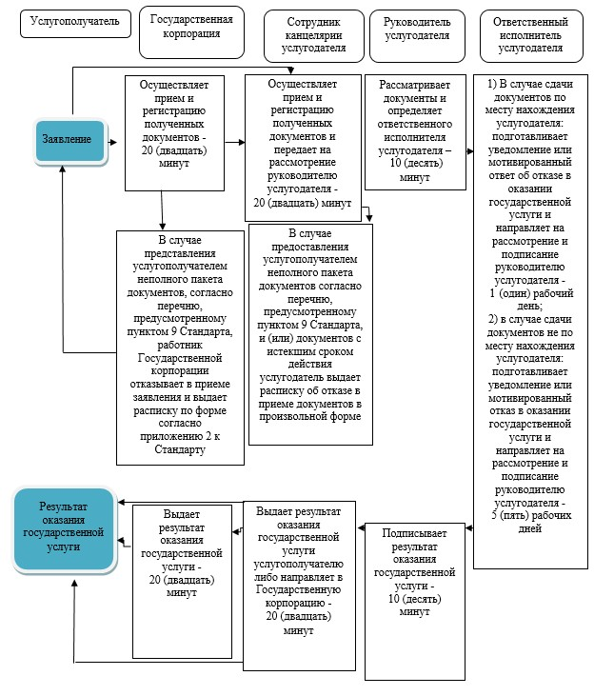

**Условные обозначения:**

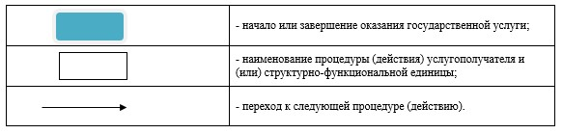

|  |  |
| --- | --- |
|  | Приложение 2 к постановлению акимата Павлодарской области от "10" июля 2019 года № 203/2 |
|  | Утвержден постановлением акимата Павлодарской области от 28 мая 2015 года № 153/5 |

**Регламент государственной услуги**  
**"Прием документов в организации технического**  
**и профессионального, послесреднего образования"**

**Глава 1. Общие положения**

      1. Государственная услуга "Прием документов в организации технического и профессионального, послесреднего образования" (далее - государственная услуга) оказывается организациями технического и профессионального, послесреднего образования Павлодарской области (далее - услугодатель).

      Прием заявлений и выдача результатов оказания государственной услуги осуществляются через канцелярию услугодателя.

      2. Форма оказания государственной услуги: бумажная.

      3. Результат оказания государственной услуги - расписка о приеме документов в учебное заведение технического и профессионального, послесреднего образования по форме согласно приложению 1 к стандарту государственной услуги "Прием документов в организации технического и профессионального, послесреднего образования" (далее - Стандарт), утвержденному приказом Министра образования и науки Республики Казахстан от 14 апреля 2015 года № 200 (зарегистрирован в Реестре государственной регистрации нормативных правовых актов за № 11220).

      Форма предоставления результата оказания государственной услуги: бумажная.

**Глава 2. Описание порядка действий структурных подразделений**  
**(работников) услугодателя в процессе оказания государственной услуги**

      4. Основанием для начала процедуры (действия) по оказанию государственной услуги является заявление услугополучателя с приложением необходимых документов, указанных в пункте 9 Стандарта.

      5. Содержание каждой процедуры (действия), входящей в состав процесса оказания государственной услуги, длительность ее выполнения:

      технический секретарь приемной комиссии услугодателя осуществляет прием и регистрацию полученных от услугополучателя документов, изучает, подготавливает расписку о приеме документов либо мотивированный ответ об отказе в оказании государственной услуги по основаниям пункта 9-1 Стандарта и выдает услугополучателю – 15 (пятнадцать) минут.

      6. Результатом процедуры (действия) по оказанию государственной услуги является расписка о приеме документов в учебное заведение технического и профессионального, послесреднего образования по форме согласно приложению 1 к Стандарту.

**Глава 3. Описание порядка взаимодействия структурных подразделений**  
**(работников) услугодателя в процессе оказания государственной услуги**

      7. Перечень структурных подразделений (работников) услугодателя, которые участвуют в процессе оказания государственной услуги:

      технический секретарь приемной комиссии услугодателя.

      8. Описание последовательности процедур (действий) между структурными подразделениями (работниками) услугодателя с указанием длительности каждой процедуры (действия) приведено в приложении к настоящему регламенту.

**Глава 4. Описание порядка взаимодействия с Государственной корпорацией**  
**"Правительство для граждан" и (или) иными услугодателями, а также порядка**  
**использования информационных систем в процессе оказания государственной услуги**

      9. Государственная услуга через некоммерческое акционерное общество "Государственная корпорация "Правительство для граждан" и веб-портал "электронного правительства" www.egov.kz не оказывается.

|  |  |
| --- | --- |
|  | Приложение к регламенту государственной услуги "Прием документов в организации технического и профессионального, послесреднего образования" |

**Описание последовательности процедур (действий) между**  
**структурными подразделениями (работниками) услугодателя**  
**с указанием длительности каждой процедуры (действия)**

|  |  |  |
| --- | --- | --- |
| 1 | № действия (хода, потока, работ) | 1 |
| 2 | Структурные подразделения (работники) | Технический секретарь приемной комиссии услугодателя |
| 3 | Наименование действия (процесса, процедуры операции) и их описание | Прием и регистрация документов, подготовка расписки о приеме документов либо мотивированный ответ об отказе в оказании государственной услуги по основаниям пункта 9-1 Стандарта, выдача результата оказания государственной услуги |
| 4 | Форма завершения | Выдача результата оказания государственной услуги услугополучателю |
| 5 | Сроки исполнения | 15 (пятнадцать) минут |

|  |  |
| --- | --- |
|  | Приложение 3 к постановлению акимата Павлодарской области от "10" июля 2019 года № 203/2 |
|  | Утвержден постановлением акимата Павлодарской области от 28 мая 2015 года № 153/5 |

**Регламент государственной услуги "Предоставление общежития обучающимся**  
**в организациях технического и профессионального образования"**

**Глава 1. Общие положения**

      1. Государственная услуга "Предоставление общежития обучающимся в организациях технического и профессионального образования" (далее – государственная услуга) оказывается организациями технического и профессионального образования Павлодарской области (далее – услугодатель), имеющими общежития.

      Прием заявлений и выдача результатов оказания государственной услуги осуществляются через канцелярию услугодателя.

      2. Форма оказания государственной услуги: бумажная.

      3. Результат оказания государственной услуги – направление о предоставлении общежития обучающимся в организациях технического и профессионального образования по форме согласно приложению 1 к стандарту государственной услуги "Предоставление общежития обучающимся в организациях технического и профессионального образования" (далее – Стандарт), утвержденному приказом Министра образования и науки Республики Казахстан от 14 апреля 2015 года № 200 (зарегистрирован в Реестре государственной регистрации нормативных правовых актов за № 11220).

      Форма предоставления результата оказания государственной услуги: бумажная.

**Глава 2. Описание порядка действий структурных подразделений**  
**(работников) услугодателя в процессе оказания государственной услуги**

      4. Основанием для начала процедуры (действия) по оказанию государственной услуги является заявление услугополучателя с приложением необходимых документов, указанных в пункте 9 Стандарта.

      5. Содержание каждой процедуры (действия), входящей в состав процесса оказания государственной услуги, длительность ее выполнения:

      1) сотрудник учебной части услугодателя осуществляет прием и регистрацию полученных от услугополучателя документов и передает на рассмотрение руководителю услугодателя – 15 (пятнадцать) минут;

      2) руководитель услугодателя рассматривает и определяет ответственного исполнителя – 1 (один) рабочий день;

      3) ответственный исполнитель услугодателя оформляет проект направления о предоставлении общежития либо мотивированный ответ об отказе в оказании государственной услуги по основаниям пункта 9-1 Стандарта и направляет на рассмотрение и подписание руководителю – 7 (семь) рабочих дней;

      4) руководитель услугодателя рассматривает результат оказания государственной услуги, подписывает и направляет в учебную часть – 1 (один) рабочий день;

      5) сотрудник учебной части услугодателя регистрирует и выдает результат оказания государственной услуги услугополучателю – 30 (тридцать) минут.

      6. Результат процедуры (действия) по оказанию государственной услуги:

      1) принять представленные документы и зарегистрировать;

      2) рассмотреть документы и определить ответственного исполнителя услугодателя;

      3) рассмотреть документы и подготовить проект направления о предоставлении общежития либо мотивированный ответ об отказе в оказании государственной услуги по основаниям пункта 9-1 Стандарта;

      4) подписать результат оказания государственной услуги;

      5) выдать результат оказания государственной услуги услугополучателю.

**Глава 3. Описание порядка взаимодействия структурных подразделений**  
**(работников) услугодателя в процессе оказания государственной услуги**

      7. Перечень структурных подразделений (работников) услугодателя, которые участвуют в процессе оказания государственной услуги:

      1) сотрудник учебной части услугодателя;

      2) руководитель услугодателя;

      3) ответственный исполнитель услугодателя.

      8. Описание последовательности процедур (действий) между структурными подразделениями (работниками) услугодателя с указанием длительности каждой процедуры (действия) приведено в приложении к настоящему регламенту.

**Глава 4. Описание порядка взаимодействия с**  
**Государственной корпорацией "Правительство для граждан"**  
**и (или) иными услугодателями, а также порядка использования**  
**информационных систем в процессе оказания государственной услуги**

      9. Государственная услуга через некоммерческое акционерное общество "Государственная корпорация "Правительство для граждан" и веб-портал "электронного правительства" www.egov.kz не оказывается.

|  |  |
| --- | --- |
|  | Приложение к регламенту государственной услуги "Предоставление общежития обучающимся в организациях технического и профессионального образования" |

**Описание последовательности процедур (действий)**  
**между структурными подразделениями (работниками) услугодателя**  
**с указанием длительности каждой процедуры (действия)**

|  |  |  |  |  |  |  |
| --- | --- | --- | --- | --- | --- | --- |
| 1 | № действия (хода, потока, работ) | 1 | 2 | 3 | 4 | 5 |
| 2 | Структурные подразделения (работники) | Сотрудник учебной части услугодателя | Руководитель услугодателя | Ответственный исполнитель услугодателя | Руководитель услугодателя | Сотрудник учебной части услугодателя |
| 3 | Наименование действия (процесса, процедуры операции) и их описание | Прием и регистрация документов | Рассмотрение документов и определение ответственного исполнителя услугодателя | Оформление проекта направления о предоставлении общежития либо мотивированный ответ об отказе в оказании государственной услуги по основаниям пункта 9-1 Стандарта | Рассмотрение и подписание результата оказания государственной услуги | Регистрация результата оказания государственной услуги |
| 4 | Форма завершения | Передача на рассмотрение руководителю услугодателя | Наложение резолюции и передача ответственному исполнителю услугодателя | Направление на рассмотрение и подписание руководителю услугодателя | Подписание результата оказания государственной услуги и передача в учебную часть | Выдача результата оказания государственной услуги |
| 5 | Сроки исполнения | 15 (пятнадцать) минут | 1 (один) рабочий день | 7 (семь) рабочих дней | 1 (один) рабочий день | 30 (тридцать) минут |
| 6 | 10 (десять) рабочих дней | | | | | |

|  |  |
| --- | --- |
|  | Приложение 4 к постановлению акимата Павлодарской области от "10" июля 2019 года № 203/2 |
|  | Утвержден постановлением акимата Павлодарской области от 28 мая 2015 года № 153/5 |

**Регламент государственной услуги "Выдача дубликатов документов**  
**о техническом и профессиональном образовании"**

**Глава 1. Общие положения**

      1. Государственная услуга "Выдача дубликатов документов о техническом и профессиональном образовании" (далее – государственная услуга) оказывается организациями технического и профессионального образования Павлодарской области (далее – услугодатель).

      Прием заявлений и выдача результатов оказания государственных услуг осуществляются через:

      1) канцелярию услугодателя;

      2) некоммерческое акционерное общество "Государственная корпорация "Правительство для граждан" (далее - Государственная корпорация).

      2. Форма оказания государственной услуги: бумажная.

      3. Результатом оказания государственной услуги является дубликат документов о техническом и профессиональном образовании.

      Форма предоставления результата оказания государственной услуги: бумажная.

**Глава 2. Описание порядка действий структурных подразделений**  
**(работников) услугодателя в процессе оказания государственной услуги**

      4. Основанием для начала процедуры (действия) по оказанию государственной услуги является заявление услугополучателя с приложением необходимых документов, указанных в пункте 9 стандарта государственной услуги "Выдача дубликатов документов о техническом и профессиональном образовании" (далее - Стандарт), утвержденного приказом Министра образования и науки Республики Казахстан от 14 апреля 2015 года № 200 (зарегистрирован в Реестре государственной регистрации нормативных правовых актов за № 11220).

      5. Содержание каждой процедуры (действия), входящей в состав процесса оказания государственной услуги, длительность ее выполнения.

      1) сотрудник канцелярии услугодателя осуществляет прием и регистрацию полученных от услугополучателя или из Государственной корпорации документов и передает на рассмотрение руководителю услугодателя - 10 (десять) минут;

      При отказе в оказании государственной услуги услугодатель или работник Государственной корпорации выдает расписку об отказе в приеме документов по форме согласно приложению 3 к Стандарту.

      2) руководитель услугодателя рассматривает документы и определяет ответственного исполнителя - 1 (один) календарный день;

      3) ответственный исполнитель услугодателя подготавливает дубликат документа о техническом и профессиональном образовании либо мотивированный ответ об отказе в оказание государственных услуг по основаниям, предусмотренным пунктом 10 Стандарта - 16 (шестнадцать) календарных дней;

      4) руководитель услугодателя рассматривает и подписывает результат оказания государственной услуги – 1 (один) календарный день;

      5) сотрудник канцелярии услугодателя регистрирует и выдает результат оказания государственной услуги услугополучателю или направляет в Государственную корпорацию – 30 (тридцать) минут.

      6. Результат процедуры (действия) по оказанию государственной услуги:

      1) принять представленные документы и зарегистрировать;

      2) рассмотреть документы и определить ответственного исполнителя услугодателя;

      3) рассмотреть документы и подготовить дубликат либо мотивированный ответ об отказе в оказании государственной услуги по основаниям, предусмотренным пунктом 10 Стандарта;

      4) подписать результат оказания государственной услуги;

      5) выдать результат оказания государственной услуги.

**Глава 3. Описание порядка взаимодействия структурных подразделений**  
**(работников) услугодателя в процессе оказания государственной услуги**

      7. Перечень структурных подразделений (работников) услугодателя, которые участвуют в процессе оказания государственной услуги:

      1) сотрудник канцелярии услугодателя;

      2) руководитель услугодателя;

      3) ответственный исполнитель услугодателя.

      8. Описание последовательности процедур (действий) между структурными подразделениями (работниками) услугодателя с указанием длительности каждой процедуры (действия) приведено в приложении 1 к настоящему регламенту.

**Глава 4. Описание порядка взаимодействия с Государственной корпорацией**  
**и иными услугодателями, а также порядка использования информационных**  
**систем в процессе оказания государственной услуги**

      9. Описание порядка обращения в Государственную корпорацию с указанием каждой процедуры (действия):

      для получения услуги услугополучатель представляет в Государственную корпорацию необходимые документы, указанные в пункте 9 Стандарта.

      Сроки оказания государственной услуги:

      1) со дня сдачи пакета документов услугодателю и в Государственную корпорацию - 20 (двадцать) календарных дней;

      2) максимально допустимое время ожидания для сдачи пакета документов услугополучателем услугодателю – 10 (десять) минут, в Государственную корпорацию - 15 (пятнадцать) минут;

      3) максимально допустимое время обслуживания услугополучателя у услугодателя - 30 (тридцать) минут, в Государственной корпорации – 20 (двадцать) минут.

      При обращении в Государственную корпорацию день приема не входит в срок оказания государственной услуги.

      Работник Государственной корпорации проверяет представленные документы, принимает и регистрирует, выдает расписку о приеме документов с указанием даты и времени приема документов;

      При отказе в оказании государственной услуги работник Государственной корпорации выдает расписку об отказе в приеме документов по форме согласно приложению 3 к Стандарту.

      Услугодатель и работник Государственной корпорации получает согласие услугополучателя на использование сведений, составляющих охраняемую законом тайну, содержащихся в информационных системах, при оказании государственных услуг, если иное не предусмотрено законами Республики Казахстан.

      10. Описание процесса получения результата оказания государственной услуги через Государственную корпорацию, его длительность:

      В государственной корпорации выдача готовых документов осуществляется на основании расписки о приеме соответствующих документов при предъявлении документа удостоверяющего личность (либо его представителя по нотариально удостоверенной доверенности).

      Услугодатель обеспечивает доставку результата государственной услуги в Государственную корпорацию не позднее чем за сутки до истечения срока оказания государственной услуги.

      Государственная корпорация обеспечивает хранение результата оказания государственной услуги в течение одного месяца, после чего передает их услугодателю для дальнейшего хранения. При обращении услугополучателя по истечении одного месяца по запросу Государственной корпорации услугодатель в течение одного рабочего дня направляет готовые документы в Государственную корпорацию для выдачи услугополучателю.

      11. Государственная услуга через веб-портал "электронного правительства" www.egov.kz не оказывается.

      12. Подробное описание последовательности процедур (действий), взаимодействий структурных подразделений (работников) услугодателя в процессе оказания государственной услуги, а также описание порядка взаимодействия с услугодателем и (или) Государственной корпорацией и порядка использования информационных систем в процессе оказания государственной услуги отражается в справочнике бизнес-процессов оказания государственной услуги согласно приложению 2 к настоящему регламенту.

|  |  |
| --- | --- |
|  | Приложение 1 к регламенту государственной услуги "Выдача дубликатов документов о техническом и профессиональном образовании" |

**Описание последовательности процедур (действий) между**  
**структурными подразделениями (работниками)**  
**с указанием длительности каждой процедуры (действия)**

|  |  |  |  |  |  |  |
| --- | --- | --- | --- | --- | --- | --- |
|  | Действия основного процесса (хода, потока работ) | | | | | |
| 1 | № действия (хода, потока, работ) | 1 | 2 | 3 | 4 | 5 |
| 2 | Структурные подразделения (работники) | Сотрудник канцелярии услугодателя | Руководитель услугодателя | Ответственный исполнитель услугодателя | Руководитель услугодателя | Сотрудник канцелярии услугодателя |
| 3 | Наименование действия (процесса, процедуры операции) и их описание | Прием и регистрация, либо в случае представления неполного пакета документов согласно перечню, предусмотренного пунктом 9 Стандарта, выдача расписки об отказе в приеме документов согласно приложению 3 к Стандарту | Рассмотрение документов и определение ответственного исполнителя услугодателя | Подготовка дубликата либо мотивированного ответа об отказе в оказании государственных услуг по основаниям, предусмотренным пунктом 10 Стандарта | Рассмотрение и подписание результата оказания государственной услуги | Регистрация результата оказания государственной услуги |
| 4 | Форма завершения | Регистрация и направление на рассмотрение руководителю услугодателя | Наложение резолюции и передача ответственному исполнителю услугодателя | Направление дубликата либо мотивированного ответа об отказе в оказании государственной услуги на рассмотрение и подписание руководителю услугодателя | Направление сотруднику канцелярии услугодателя | Выдача результата оказания государственной услуги услугополучателю или направление в Государственную корпорацию |
| 5 | Сроки исполнения | 10 (десять) минут | 1 (один) календарный день | 16 (шестнадцать) календарных дней | 1 (один) календарный день | 30 (тридцать) минут |
| 6 | 20 (двадцать) календарных дней | | | | | |

|  |  |
| --- | --- |
|  | Приложение 2 к регламенту государственной услуги "Выдача дубликатов документов о техническом и профессиональном образовании" |

**Справочник бизнес-процессов оказания государственной услуги**  
**"Выдача дубликатов документов о техническом и профессиональном образовании"**

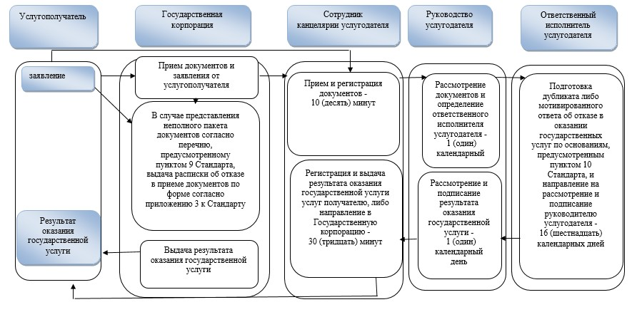

**Условные обозначения:**



|  |  |
| --- | --- |
|  | Приложение 5 к постановлению акимата Павлодарской области от "10" июля 2019 года № 203/2 |
|  | Утвержден постановлением акимата Павлодарской области от 28 мая 2015 года № 153/5 |

**Регламент государственной услуги "Прием документов**  
**и зачисление в организации образования, независимо**  
**от ведомственной подчиненности, для обучения**  
**по общеобразовательным программам начального,**  
**основного среднего, общего среднего образования"**

**Глава 1. Общие положения**

      1. Государственная услуга "Прием документов и зачисление в организации образования, независимо от ведомственной подчиненности, для обучения по общеобразовательным программам начального, основного среднего, общего среднего образования" (далее - государственная услуга) оказывается организациями начального, основного среднего и общего среднего образования Павлодарской области (далее – услугодатель).

      Прием заявлений и выдача результатов оказания государственных услуг осуществляются через:

      1) канцелярию услугодателя;

      2) веб-портал "электронного правительства": www.egov.kz (далее – портал).

      2. Форма оказания государственной услуги: электронная, бумажная.

      3. Результат оказания государственной услуги: выдача расписки о приеме документов и издание приказа о зачислении в организацию среднего образования (начального, основного среднего, общего среднего) на начало учебного года.

      Форма предоставления результата оказания государственной услуги: электронная или бумажная.

      При обращении к услугодателю за результатом оказания государственной услуги на бумажном носителе результат оформляется на бумажном носителе.

      При обращении через портал в "личный кабинет" услугополучателя приходит уведомление о зачислении в организацию образования в форме электронного документа, подписанного электронной цифровой подписью (далее - ЭЦП) уполномоченного лица услугодателя.

**Глава 2. Описание порядка действий структурных подразделений**  
**(работников) услугодателя в процессе оказания государственной услуги**

      4. Основанием для начала процедуры (действия) по оказанию государственной услуги является заявление услугополучателя с приложением необходимых документов, указанных в пункте 9 Стандарта государственной услуги "Прием документов и зачисление в организации образования, независимо от ведомственной подчиненности, для обучения по общеобразовательным программам начального, основного среднего, общего среднего образования" (далее – Стандарт), утвержденного приказом Министра образования и науки Республики Казахстан от 8 апреля 2015 года № 179 (зарегистрирован в Реестре государственной регистрации нормативных правовых актов за № 11057).

      5. Содержание каждой процедуры (действия), входящей в состав процесса оказания государственной услуги, длительность ее выполнения:

      1) сотрудник канцелярии услугодателя осуществляет прием и регистрацию полученных от услугополучателя документов, сверяет копии документов с оригиналами документов, возвращает оригиналы услугополучателю с распиской о приеме документов по форме согласно приложению 2 к Стандарту и передает на рассмотрение руководителю услугодателя – 15 (пятнадцать) минут.

      В случаях представления услугополучателем неполного пакета документов согласно перечню, предусмотренному пунктом 9 Стандарта, и (или) документов с истекшим сроком действия, услугодатель отказывает в приеме заявления.

      2) руководитель услугодателя рассматривает и определяет ответственного исполнителя – 1 (один) рабочий день;

      3) ответственный исполнитель услугодателя оформляет проект приказа либо мотивированный ответ об отказе в оказании государственной услуги по основаниям, предусмотренным пунктом 9-1 Стандарта – 1 (один) рабочий день;

      4) руководитель услугодателя рассматривает и подписывает результат оказания государственной услуги – 1 (один) рабочий день;

      5) сотрудник канцелярии услугодателя регистрирует приказ и выдает результат оказания государственной услуги – 15 (пятнадцать) минут.

      6. Результат процедуры (действия) по оказанию государственной услуги:

      1) принять, проверить полноту представленных документов и зарегистрировать;

      2) рассмотреть документы и определить ответственного исполнителя услугодателя;

      3) рассмотреть документы и подготовить проект приказа либо мотивированный ответ об отказе в оказании государственной услуги по основаниям пункта 9-1 Стандарта;

      4) подписать результат оказания государственной услуги;

      5) выдать результат оказания государственной услуги услугополучателю.

**Глава 3. Описание порядка взаимодействия структурных подразделений**  
**(работников) услугодателя в процессе оказания государственной услуги**

      7. Перечень структурных подразделений (работников) услугодателя, которые участвуют в процессе оказания государственной услуги:

      1) сотрудник канцелярии услугодателя;

      2) руководитель услугодателя;

      3) ответственный исполнитель услугодателя.

      8. Описание последовательности процедур (действий) между структурными подразделениями (работниками) услугодателя с указанием длительности каждой процедуры (действия) приведено в приложении 1 к настоящему регламенту.

**Глава 4. Описание порядка взаимодействия с**  
**"Государственной корпорацией "Правительство для граждан"**  
**и иными услугодателями, а также порядка использования**  
**информационных систем в процессе оказания государственной услуги**

      9. Государственная услуга через некоммерческое акционерное общество "Государственная корпорация "Правительство для граждан" не оказывается.

      10. Описание порядка обращения и последовательности процедур (действий) услугодателя и услугополучателя при оказании государственной услуги через веб-портал "электронного правительства":

      1) услугополучатель осуществляет регистрацию на портале (далее – портал) с помощью индивидуального идентификационного номера (далее – ИИН), а также пароля;

      2) процесс 1 - ввод услугополучателем ИИН и пароля (процесс авторизации) на портале для получения услуги;

      3) условие 1 - проверка на портале подлинности данных о зарегистрированном услугополучателе через ИИН и пароль;

      4) процесс 2 - формирование порталом сообщения об отказе в авторизации в связи с имеющимся нарушениями в данных услугополучателя;

      5) процесс 3 - выбор услугополучателем услуги, указанной в настоящем регламенте; вывод на экран формы запроса для оказания услуги; заполнение услугополучателем формы (ввод данных) с учетом ее структуры и форматных требований; прикрепление к форме запроса необходимых копий документов в электронном виде, указанных в стандарте; выбор услугополучателем регистрационного свидетельства электронно-цифровой подписи (далее – ЭЦП) для удостоверения (подписания) запроса;

      6) условие 2 – проверка на портале срока действия регистрационного свидетельства ЭЦП и отсутствия в списке отозванных (аннулированных) данных (между ИИН, указанным в запросе, и ИИН, указанным в регистрационном свидетельстве ЭЦП);

      7) процесс 4 – формирование сообщения об отказе в запрашиваемой услуге в связи с неподтверждением подлинности ЭЦП услугополучателя;

      8) процесс 5 – направление электронного документа (запроса услугополучателя), удостоверенного (подписанного) ЭЦП услугополучателя, через шлюз электронного правительства (далее – ШЭП) в автоматизированное рабочее место регионального шлюза электронного правительства (далее – АРМ РШЭП) для обработки запроса услугодателем;

      9) условие 3 – проверка услугодателем соответствия приложенных услугополучателем документов, указанных в стандарте, и основания для оказания услуги;

      10) процесс 6 – формирование сообщения об отказе в запрашиваемой услуге в связи с имеющимися нарушениями в документах услугополучателя;

      11) процесс 7 – получение услугополучателем результата услуги (уведомление в форме электронного документа), сформированной АРМ РШЭП. Результат оказания государственной услуги направляется услугополучателю в "личный кабинет" в форме электронного документа, удостоверенного ЭЦП уполномоченного лица услугодателя.

      Функциональные взаимодействия информационных систем, задействованных при оказании государственной услуги через портал, приведены диаграммой согласно приложению 2 к настоящему регламенту.

      11. Подробное описание последовательности процедур (действий) взаимодействий структурных подразделений (работников) услугодателя в процессе оказания государственной услуги, а также описания порядка использования информационных систем в процессе оказания государственной услуги отражается в справочнике бизнес-процессов согласно приложению 3 к настоящему регламенту.

|  |  |
| --- | --- |
|  | Приложение 1 к регламенту государственной услуги "Прием документов и зачисление в организации образования, независимо от ведомственной подчиненности, для обучения по общеобразовательным программам начального, основного среднего, общего среднего образования" |

**Описание порядка взаимодействия структурных подразделений**  
**(работников) услугодателя в процессе оказания государственной услуги**

|  |  |  |  |  |  |  |
| --- | --- | --- | --- | --- | --- | --- |
|  | Действия основного процесса (поток работы) | | | | | |
| 1. | № действия (поток работы) | 1 | 2 | 3 | 4 | 5 |
| 2. | Структурные подразделения (работники) | Сотрудник канцелярии | Руководитель услугодателя | Ответственный исполнитель услугодателя | Руководитель услугодателя | Сотрудник канцелярии услугодателя |
| 3. | Наименование действия (процесса, процедуры операции) и их описание | Прием, регистрация и сверка полученных от услугополучателя документов. В случаях представления услугополучателем неполного пакета документов согласно перечню, предусмотренному пунктом 9 Стандарта, и (или) документов с истекшим сроком действия, отказ в приеме заявления. | Рассмотрение и определение ответственного исполнителя услугодателя | Оформление проекта приказа либо подготовка мотивированного ответа об отказе в оказании государственной услуги. | Рассмотрение результата оказания государственной услуги | Регистрация результата оказания государственной услуги |
| 4. | Форма завершения | Выдача расписки о приеме документов, и передача документов на рассмотрение руководителю услугодателя | Наложение резолюции и направление на рассмотрение ответственному исполнителю услугодателя | Направление проекта результата оказания государственной услуги руководителю услугодателя | Подписание результата оказания государственной услуги и направление сотруднику канцелярии услогодателя | Выдача результата оказания государственной услуги услугополучателю |
| 5. | Сроки исполнения | 15 (пятнадцать) минут | 1 (один) рабочий день | 1 (один) рабочий день | 1 (один) рабочий день | 15 (пятнадцать) минут |
| 6. | 5 (пять) рабочих дней | | | | | |

|  |  |
| --- | --- |
|  | Приложение 2 к регламенту государственной услуги "Прием документов и зачисление в организации образования, независимо от ведомственной подчиненности, для обучения по общеобразовательным программам начального, основного среднего, общего среднего образования" |

**Диаграмма взаимодействия структурных подразделений (работников)**  
**услугодателя в процессе оказания государственной услуги через портал**

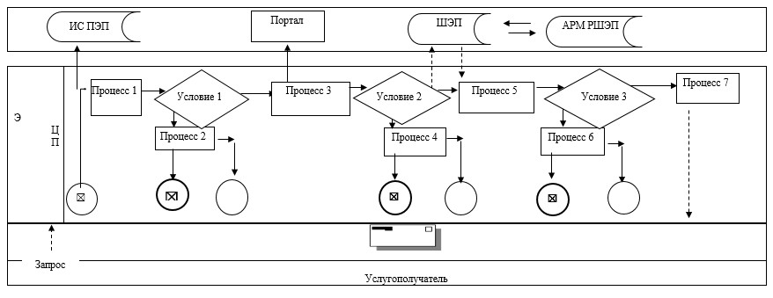

**Условные обозначения:**

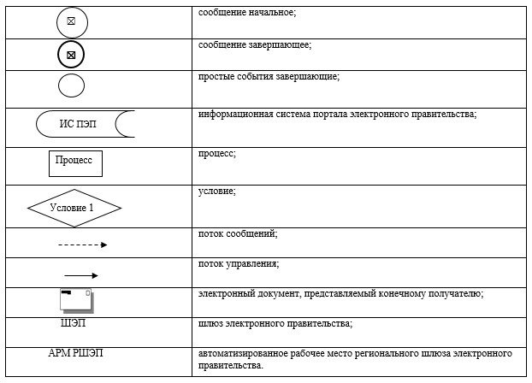

|  |  |
| --- | --- |
|  | Приложение 3 к регламенту государственной услуги "Прием документов и зачисление в организации образования, независимо от ведомственной подчиненности, для обучения по общеобразовательным программам начального, основного среднего, общего среднего образования" |

**Справочник бизнес-процессов оказания государственной услуги**  
**"Прием документов и зачисление в организации образования,**  
**независимо от ведомственной подчиненности, для обучения**  
**по общеобразовательным программам начального, основного**  
**среднего, общего среднего образования"**

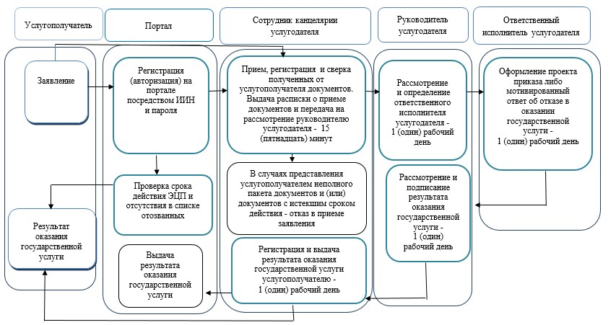

**Условные обозначения:**

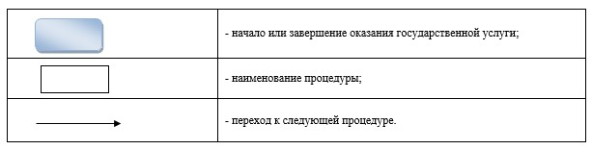

|  |  |
| --- | --- |
|  | Приложение 6 к постановлению акимата Павлодарской области от "10" июля 2019 года № 203/2 |
|  | Утвержден постановлением акимата Павлодарской области от 28 мая 2015 года № 153/5 |

**Регламент государственной услуги "Выдача дубликатов**  
**документов об основном среднем, общем среднем образовании"**

**Глава 1. Общие положения**

      1. Государственная услуга "Выдача дубликатов документов об основном среднем, общем среднем образовании" (далее – государственная услуга) оказывается организациями основного среднего и общего среднего образования Павлодарской области (далее – услугодатель).

      Прием заявлений и выдача результата оказания государственной услуги осуществляются через:

      1) канцелярию услугодателя;

      2) некоммерческое акционерное общество "Государственная копорация "Правительство для граждан" (далее – Государственная корпорация).

      2. Форма оказания государственной услуги: бумажная.

      3. Результатом оказания государственной услуги является выдача дубликата аттестата об основном среднем образовании, дубликата аттестата об общем среднем образовании.

      Форма предоставления результата оказания государственной услуги: бумажная.

**Глава 2. Описание порядка действий структурных подразделений**  
**(работников) услугодателя в процессе оказания государственной услуги**

      4. Основанием для начала процедуры (действия) по оказанию государственной услуги является заявление услугополучателя с приложением необходимых документов, указанных в пункте 9 стандарта государственной услуги "Выдача дубликатов документов об основном среднем, общем среднем образовании" (далее - Стандарт), утвержденного приказом Министра образования и науки Республики Казахстан от 8 апреля 2015 года № 179 (зарегистрирован в Реестре государственной регистрации нормативных правовых актов за № 11057).

      5. Содержание каждой процедуры (действия), входящей в состав процесса оказания государственной услуги, длительность ее выполнения:

      1) сотрудник канцелярии услугодателя осуществляет прием и регистрацию полученных от услугополучателя или из Государственной корпорации документов и передает на рассмотрение руководителю услугодателя - 15 (пятнадцать) минут.

      2) руководитель услугодателя рассматривает документы и определяет ответственного исполнителя - 1 (один) рабочий день;

      3) ответственный исполнитель услугодателя готовит дубликат аттестата об основном среднем образовании, аттестата об общем среднем образовании - 11 (одиннадцать) рабочих дней;

      4) руководитель услугодателя рассматривает и подписывает результат оказания государственной услуги – 1 (один) рабочий день;

      5) сотрудник канцелярии услугодателя регистрирует и выдает результат оказания государственной услуги услугополучателю или направляет в Государственную корпорацию – 15 (пятнадцать) минут.

      6. Результат процедуры (действия) по оказанию государственной услуги:

      1) принять представленные документы и зарегистрировать;

      2) рассмотреть документы и определить ответственного исполнителя услугодателя;

      3) рассмотреть документы и подготовить дубликат аттестата об основном среднем образовании, дубликат аттестата об общем среднем образовании.

      4) подписать результат оказания государственной услуги;

      5) выдать результат оказания государственной услуги услугополучателю.

**Глава 3. Описание порядка взаимодействия структурных подразделений**  
**(работников) услугодателя в процессе оказания государственной услуги**

      7. Перечень структурных подразделений (работников) услугодателя, которые участвуют в процессе оказания государственной услуги:

      1) сотрудник канцелярии услугодателя;

      2) руководитель услугодателя;

      3) ответственный исполнитель услугодателя.

      8. Описание последовательности процедур (действий) между структурными подразделениями (работниками) услугодателя с указанием длительности каждой процедуры (действия) приведено в приложении 1 к настоящему регламенту.

**Глава 4. Описание порядка взаимодействия с "Государственной**  
**корпорацией и иными услугодателями, а также порядка использования**  
**информационных систем в процессе оказания государственной услуги**

      9. Описание порядка обращения в Государственную корпорацию с указанием каждой процедуры (действия):

      Для получения услуги услугополучатель представляет в Государственную корпорацию необходимые документы, указанные в пункте 9 Стандарта.

      Сроки оказания государственной услуги:

      1) со дня сдачи пакета документов услугодателю и в Государственную корпорацию - 15 (пятнадцать) рабочих дней;

      2) максимально допустимое время ожидания для сдачи пакета документов услугополучателем услугодателю – 15 (пятнадцать минут), в Государственную корпорацию – 15 (пятнадцать) минут;

      3) максимально допустимое время обслуживания услугополучателя у услугодателя – 15 (пятнадцать минут), в Государственной корпорации – 15 (пятнадцать минут).

      При обращении в Государственную корпорацию день приема не входит в срок оказания государственной услуги.

      Работник Государственной корпорации проверяет представленные документы, принимает и регистрирует, выдает расписку о приеме документов с указанием даты и времени приема документов;

      В случае представления услугополучателем неполного пакета документов согласно перечню, предусмотренному пунктом 10 Стандарта, работник Государственной корпорации отказывает в приеме заявления и выдает расписку по форме согласно приложению 2 к Стандарту.

      Услугодатель и работник Государственной корпорации получает согласие услугополучателя на использование сведений, составляющих охраняемую законом тайну, содержащихся в информационных системах, при оказании государственных услуг, если иное не предусмотрено законами Республики Казахстан.

      10. Описание процесса получения результата оказания государственной услуги через Государственную корпорацию, его длительность:

      В государственной корпорации выдача готовых документов осуществляется на основании расписки о приеме соответствующих документов, при предъявлении документа удостоверяющего личность (либо его представителя по нотариально удостоверенной доверенности).

      Услугодатель обеспечивает доставку результата государственной услуги в Государственную корпорацию не позднее чем за сутки до истечения срока оказания государственной услуги.

      Государственная корпорация обеспечивает хранение результата в течение одного месяца, после чего передает их услугодателю для дальнейшего хранения. При обращении услугополучателя по истечении одного месяца по запросу Государственной корпорации услугодатель в течение одного рабочего дня направляет готовые документы в Государственную корпорацию для выдачи услугополучателю.

      11. Государственная услуга через веб-портал "электронного правительства" www.egov.kz не оказывается.

      12. Подробное описание последовательности процедур (действий), взаимодействий структурных подразделений (работников) услугодателя в процессе оказания государственной услуги, а также описание порядка взаимодействия с услугодателем и (или) Государственной корпорацией и порядка использования информационных систем в процессе оказания государственной услуги отражается в справочнике бизнес-процессов оказания государственной услуги согласно приложению 2 к настоящему регламенту.

|  |  |
| --- | --- |
|  | Приложение 1 к регламенту государственной услуги "Выдача дубликатов документов об основном среднем, общем среднем образовании" |

**Описание последовательности процедур (действия)**  
**между структурными подразделениями (работниками)**  
**с указанием длительности каждой процедуры (действия)**

|  |  |  |  |  |  |  |
| --- | --- | --- | --- | --- | --- | --- |
| 1 | № действия (хода, потока, работ) | 1 | 2 | 3 | 4 | 5 |
| 2 | Структурные подразделения (работники) | Сотрудник канцелярии услугодателя | Руководитель услугодателя | Ответственный исполнитель услугодателя | Руководитель услугодателя | Сотрудник канцелярии услугодателя |
| 3 | Наименование действия (процесса, процедуры операции) и их описание | Прием и регистрация документов | Рассмотрение документов и определение ответственного исполнителя услугодателя | Подготовка дубликата аттестата об основном среднем и аттестата об общем среднем образовании | Рассмотрение и подписание результата оказания государственной услуги | Регистрация результата оказания государственной услуги |
| 4 | Форма завершения | Передача на рассмотрение руководителю услугодателя | Наложение резолюции и передача ответственному исполнителю услугодателя | Направление проекта дубликата документа об основном среднем, общем среднем образовании на рассмотрение и подписание руководителю услугодателя | Направление сотруднику канцелярии услугодателя | Выдача результата оказания государственной услуги услугополучателю или направление в Государственную корпорацию |
| 5 | Сроки исполнения | 15 (пятнадцать) минут | 1 (один) рабочий день | 11 (одиннадцать) рабочих дней | 1 (один) рабочий день | 15 (пятнадцать) минут |
| 6 | 15 (пятнадцать) рабочих дней | | | | | |

|  |  |
| --- | --- |
|  | Приложение 2 к регламенту государственной услуги "Выдача дубликатов документов об основном среднем, общем среднем образовании" |

**Справочник бизнес-процессов оказания государственной услуги**  
**"Выдача дубликатов документов об основном среднем, общем среднем образовании"**

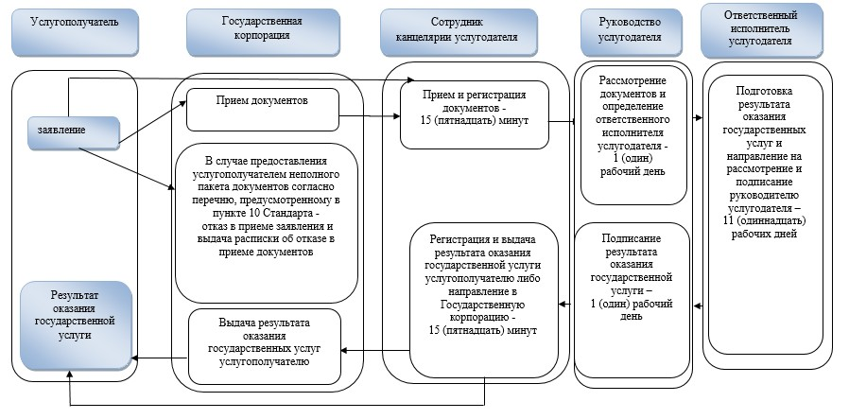

**Условные обозначения:**

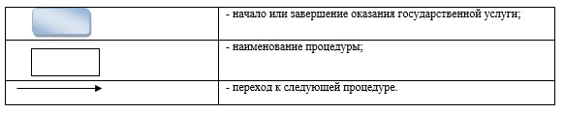

© 2012. РГП на ПХВ «Институт законодательства и правовой информации Республики Казахстан» Министерства юстиции Республики Казахстан